رئیس/سرپرست محترم دانشگاه /دانشکده علوم پزشکی و خدمات بهداشتی، درمانی....

با سلام
احتراماً به استحضار می رساند سفارت فدراسیون روسیه در تهران از طریق وزارت امور خارجه جمهوری اسلامی ایران آمادگی پذیرش متقاضیان تحصیلی در آن کشور را برای سال تحصیلی
2021-2020 اعلام نموده است.
متقاضیان می توانند جهت اطلاع از شرایط پذیرش، مدارک مورد نیاز، فهرست و نحوه تکمیل فرم ها و همچنین لیست رشته ها به سایت اینترنتی وزارت علوم فدراسیون روسیه http://rs.gov.ru، نظارت بر مدارک تحصیلی روسیه (امور پذیرش مدارک تحصیلی خارجی) به آدرس http://obrnadzor.gov.ru مراجعه نمایند.
ضمناً اضافه می نماید هنگام تکمیل فرم درخواست کد و عنوان رشته تحصیلی باید دقیقاً با آنچه که در لیست منتشره در سایت http://edu.rs.gov.ru ذکر شده است مطابقت داشته باشد.
هر متقاضی می تواند حداکثر 6 دانشگاه را به عنوان دانشگاه محل تحصیل خود انتخاب نماید و کلیه درخواست ها باید تا تاریخ اول آوریل 2020 برابر با 13 فروردین 99 ارسال گردد.
کلیه مدارک ارسالی باید از طرف دارالترجمه های رسمی و به زبان روسی ترجمه شده باشد، در غیر این صورت مـورد بررسی قرار نخواهند گرفت. متقاضیان باید تسلط کافـی به زبان روسی داشته باشند و بر اساس مقررات قانونی مهاجرت روسیه، برای تحصیل باید زودتر از 20 روز تا پایان مدت اعتبار ویزای تحصیلی به آن کشور وارد شوند.
شایان ذکر است تحصیل صرفا در دانشگاه های مورد تائید وزارت متبوع و فقط در صورتی که منجر به اخذ مدرک تحصیلی گردد و فرد متقاضی ارزشیابی مدرک تحصیلی خود در ایران باشد، همچنان الزامی بوده و مراحل ارزشیابی مدارک نیز بر اساس ضوابط مصوب شورایعالی ارزشیابی مدارک وزارت متبوع خواهد بود.
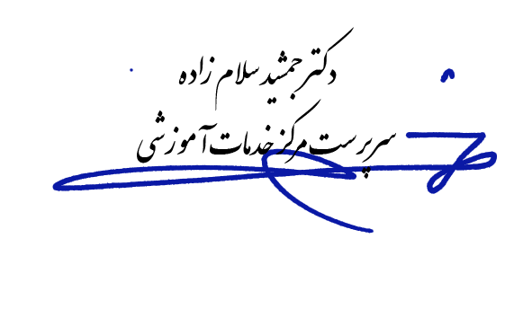

رونوشت

